F
WIPO/GRTKF/IC/30/INF/8
ORIGINAL : anglais
DATE : 4 mai 2016

Comité intergouvernemental de la propriété intellectuelle relative aux ressources génétiques, aux savoirs traditionnels et au folklore

Trentième session
Genève, 30 mai – 3 juin 2016

Ressources disponibles sur le site Web de l’OMPI consacré aux savoirs traditionnels, aux expressions culturelles traditionnelles et aux ressources génétiques

Document établi par le Secrétariat

- À sa vingtième session, tenue du 14 au 22 février 2012, le Comité intergouvernemental de la propriété intellectuelle relative aux ressources génétiques, aux savoirs traditionnels et au folklore (IGC) a invité le Secrétariat à établir un document d’information décrivant brièvement les ressources disponibles sur le site Web consacré aux savoirs traditionnels, aux expressions culturelles traditionnelles et aux ressources génétiques (ci-après dénommé “site Web de l’OMPI sur les savoirs traditionnels”).
- Conformément à cette décision, un descriptif détaillé des ressources disponibles sur le site Web de l’OMPI sur les savoirs traditionnels (http://www.wipo.int/tk/fr/) a été élaboré en vue des sessions ultérieures de l’IGC. La version la plus récente dudit descriptif figure dans le document WIPO/GRTKF/IC/29/INF/9.
- L’annexe du présent document comprend une liste concise des principales rubriques du site Web de l’OMPI sur les savoirs traditionnels et une mise à jour des ressources disponibles sur le site.
- À sa vingt-neuvième session, l’IGC a demandé au Secrétariat d’élaborer “une nouvelle page Web rassemblant toutes les ressources existantes sur les expériences aux niveaux régional, national, local et communautaire (comme les études, collections de lois, propositions, bases de données, codes volontaires et protocoles, et exposés) préparées par le Secrétariat de l’OMPI ou soumises par les États membres et les observateurs aux fins des travaux du comité à ce jour”. Conformément à cette décision, une nouvelle page Web a été créée. Le lien vers cette page et le descriptif de la page figurent dans l’annexe.
- À l’avenir, ce document d’information sera uniquement publié une fois par an, ou en cas de modifications importantes apportées au site Web.
- L’IGC est invité à prendre note du présent document et de son annexe.

[L’annexe suit]

Ressources disponibles sur le site Web de l’OMPI consacré aux savoirs traditionnels, aux expressions culturelles traditionnelles et aux ressources génétiques

- La présente annexe comprend une liste des principales rubriques du site Web de l’OMPI sur les savoirs traditionnels (http://www.wipo.int/tk/fr/) et une mise à jour des ressources disponibles sur le site depuis février 2016.
- Les cinq rubriques principales du site Web de l’OMPI sur les savoirs traditionnels sont les suivantes :
- IGC : http://www.wipo.int/tk/fr/igc/index.html. Cette page Web constitue le plus important portail de renseignements détaillés destiné aux participants des sessions de l’IGC.
- Portail sur les questions autochtones : http://www.wipo.int/tk/fr/indigenous/. Il s’inscrit dans le cadre des efforts déployés par le Secrétariat de l’OMPI pour améliorer l’accès des peuples autochtones et des communautés locales aux informations disponibles qui les intéressent particulièrement. Le portail contient des liens vers les ressources pertinentes de l’OMPI et des informations sur la procédure d’accréditation auprès de l’IGC et la participation aux sessions du comité, et permet d’accéder aux liens extérieurs présentant un intérêt pour les peuples autochtones et les communautés locales.
- Savoirs traditionnels : http://www.wipo.int/tk/fr/tk/. Cette page Web contient un bref descriptif des questions traitées et les liens vers les ressources pertinentes.
- Expressions culturelles traditionnelles : http://www.wipo.int/tk/fr/folklore/. Cette page Web contient un bref descriptif des questions traitées et les liens vers les ressources pertinentes.
- Ressources génétiques : http://www.wipo.int/tk/fr/genetic/. Cette page Web contient un bref descriptif des questions traitées et les liens vers les ressources pertinentes.
- Davantage de ressources, y compris des bases de données et des publications, sont disponibles à l’adresse http://www.wipo.int/tk/fr/#resources.
- Les principales mises à jour effectuées depuis février 2016 sont les suivantes.

L’IGC

- Une page contenant un “Dossier de préparation pour l’IGC” a été spécialement créée pour la trentième session de l’IGC afin d’aider les participants de l’IGC à se préparer à la session du comité. Cette page Web contient plusieurs raccourcis et est disponible à l’adresse http://www.wipo.int/tk/fr/igc/preparation/.
- La liste complète des documents de l’IGC relatifs à la trentième session de l’IGC est disponible à l’adresse http://www.wipo.int/meetings/fr/details.jsp?meeting_id=39724.

Le Séminaire sur la propriété intellectuelle et les ressources génétiques

- Conformément au mandat renouvelé de l’IGC pour l’exercice biennal 2016-2017, le Secrétariat de l’OMPI est chargé d’organiser des séminaires afin de “renforcer les connaissances et le consensus aux niveaux régional et interrégional sur les questions en rapport avec la propriété intellectuelle relative aux ressources génétiques, aux savoirs traditionnels et aux expressions culturelles traditionnelles en mettant l’accent sur les questions non résolues”. Un séminaire sur la propriété intellectuelle et les ressources génétiques aura lieu les 26 et 27 mai 2016, avant la tenue de la trentième session de l’IGC. Des informations concernant ce séminaire sont disponibles à l’adresse http://www.wipo.int/meetings/fr/details.jsp?meeting_id=39823.

Nouvelles ressources

- Un nouveau dossier d’information sur la propriété intellectuelle et les ressources génétiques est disponible à l’adresse http://www.wipo.int/edocs/pubdocs/en/wipo_pub_tk_10.pdf.
- La mise à jour de la table récapitulative des exigences de divulgation effectuée en avril 2016 est disponible à l’adresse http://www.wipo.int/export/sites/www/tk/fr/documents/pdf/genetic_resources_disclosure.pdf.
- À sa vingt-neuvième session, l’IGC a demandé au Secrétariat d’élaborer “une nouvelle page Web rassemblant toutes les ressources existantes sur les expériences aux niveaux régional, national, local et communautaire (comme les études, collections de lois, propositions, bases de données, codes volontaires et protocoles, et exposés) préparées par le Secrétariat de l’OMPI ou soumises par les États membres et les observateurs aux fins des travaux du comité à ce jour”. Une page Web a été créée, contenant les ressources disponibles sur la page du site Web de l’OMPI consacrée aux données d’expérience régionales, nationales, locales et communautaires concernant la propriété intellectuelle relative aux ressources génétiques, aux savoirs traditionnels et aux expressions culturelles traditionnelles. Cette page Web est disponible à l’adresse http://www.wipo.int/tk/fr/resources/tk_experiences.html. Une saisie d’écran de la page Web en question est reproduite ci-après :
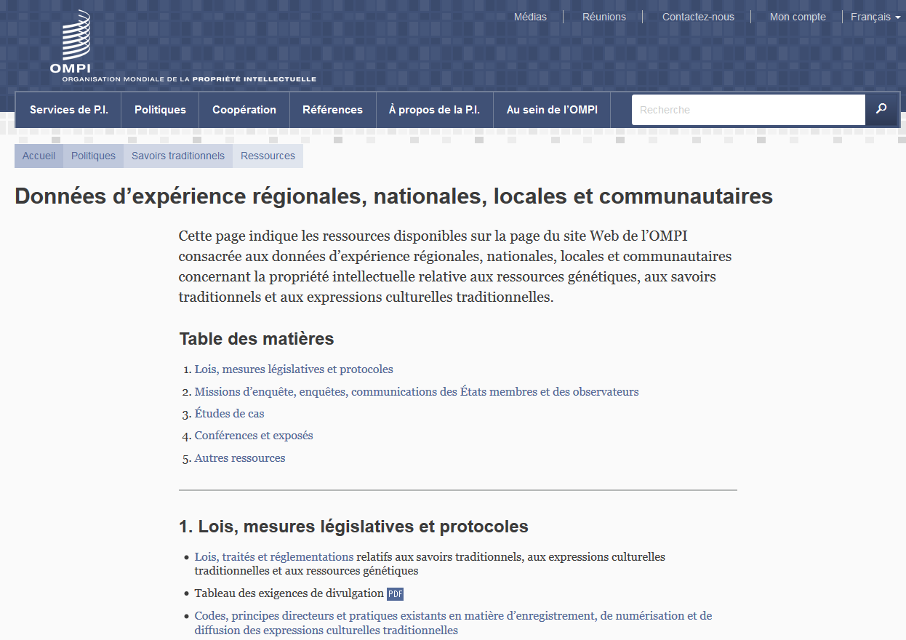

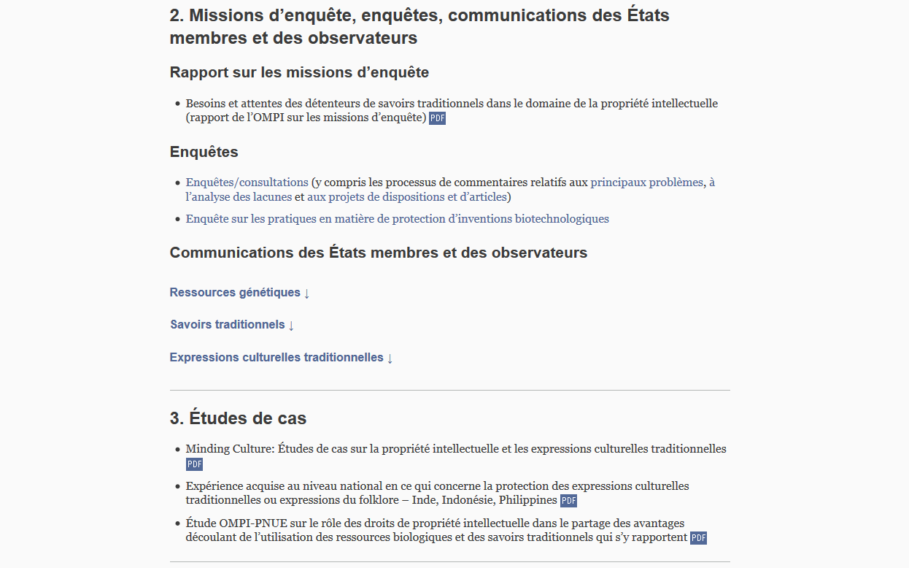
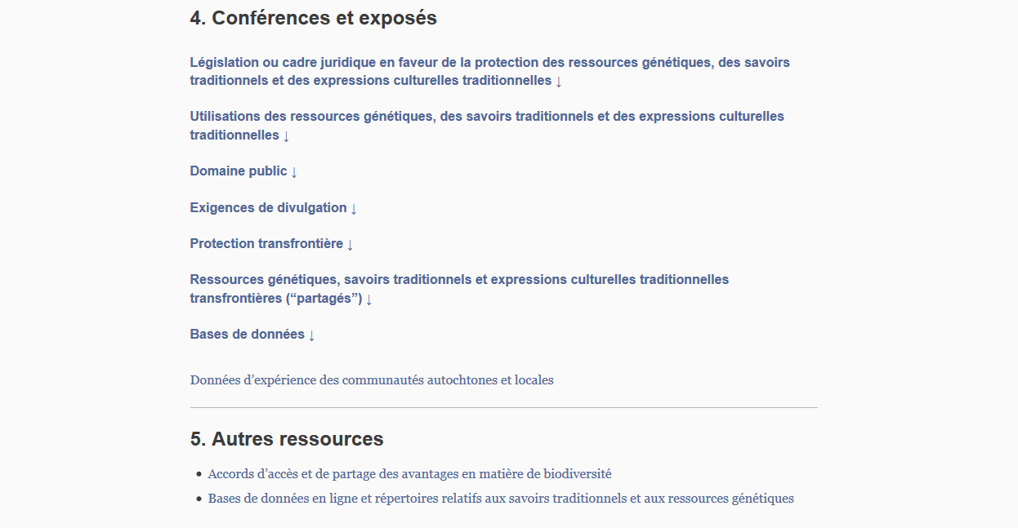

[Fin de l’annexe et du document]

Voir le paragraphe 801.f) du rapport de la vingtième session (WIPO/GRTKF/IC/20/10).

